台南縣仁德國小 九十六學年度 第一學期 期中評量自然與生活科技科試題
南一版第七冊第一單元至第二單元 年 班 號 姓名_______家長簽章：

注意：
本試卷有兩面，請同學仔細作答，完成後別忘了
檢查，祝你有理想的成績。
一、是非題：每題2分，共36分
( ) ⒈ 霜、露、水蒸氣雖然以不同形態出現，但本質都是水。
( ) ⒉ 氣象報告中所顯示的地面天氣圖上，冷鋒和暖鋒不會同時存在。
( ) ⒊ 在地面天氣圖上顯示的數值為壓力值。
( ) ⒋ 進行人造雲的實驗時，量筒中白霧狀的東西是線香的煙。
( ) ⒌ 空氣中含有水蒸氣，在裝有冰水中的杯中加鹽，杯壁外側會產生霜。
( ) ⒍ 露跟霜的成因，都是由空氣中的水蒸氣附著在溫度較低的物體上。
( ) ⒎ 在地面天氣圖中有一圈一圈，或彎彎曲曲的線條，此稱為等壓線。
( ) ⒏ 颱風從形成到消失的強度和位置會一直維持不變。
( ) ⒐ 液化石油氣所引起的火災，歸類為A類電器火災。
( ) ⒑ 將小蘇打粉及檸檬汁兩者混在一起後，有氧氣產生。
( )11.胖虎將點燃的線香放進裝有呼出的氣體的袋子裡，線香會燃燒得更旺盛。
( )12.降低溫度、隔絕空氣和移除可燃物為滅火的三大要項。
( ) 13. 氧氣筒上常標示「嚴禁煙火」的字樣，是因為火遇到氧氣會劇烈燃燒。
( ) 14. 將裝水的紙杯放在燭火上，不會被點燃的原因是因為紙不是易燃物。
( )15. 在糖水中添加二氧化碳，就是我們所喝的汽水，又稱為碳酸飲料。
( )16. 氧氣和二氧化碳都為無臭無味的氣體，所以無法分辨兩種氣體的的差異。
( ) 17. 為避免發生火災時房屋會迅速的燃燒，房屋應該要使用易燃物的建材。
( ) 18. 在廚房中不小心引發火災時，用水來滅火是最好的方法。

二、選擇題：每題2分，共36分
( ) ⒈ 過了五、六月的梅雨季節後，臺灣地區夏季容易受到什麼天氣系統侵襲？（①冷鋒②颱風③暖鋒④滯留鋒）。
( ) ⒉ 下列哪一種物質形成的溫度最高？（①水蒸氣②霜③露④雪）。
( ) ⒊ 水要變成水蒸氣時，必須經過哪一種過程？（①蒸發②凝固③凝結④融化）。
( ) ⒋ 水蒸氣要凝結成水需要下列哪種因素？（①凝結核②降低溫度③充足的水氣④以上皆需要）。
( ) ⒌ 大雄中秋節烤完肉，想將炭火息滅，必須去除哪些要素？（①降低溫度②隔絕空氣③移走可然物④只要去除上列其中一項即可）。
( ) ⒍ 氧氣在下列哪一個情形中會被使用到？（①人類的呼吸②植物的呼吸③燃燒④以上皆是）。
( ) ⒎ 在燃燒旺盛的火爐上鋪上一層沙子，火會因此熄滅的主因是什麼？（①溫度降低②隔絕助燃物③移除可燃物④沙子產生二氧化碳而滅火）。
( ) ⒏ 由通電中的電器設備所引發的火災稱為什麼火災？（①普通火災②油類火災③電氣火災④金屬火災）。
( ) ⒐ 吹氣到裝有澄清石灰水的袋中，石灰水會有什麼變化？（①沒有變化②變白色混濁③變黑色混濁④變藍色混濁）。
( ) ⒑ 物質在下列哪一種氣體中會燃燒得更旺盛？（①氧氣②二氧化碳③氮氣④一般空氣）。
( ) 11. 兩種性質不相同的氣團相遇，其交界面稱為什麼？（①颱風②龍捲風③鋒面④高壓面）。
( )12. 關於颱風中心的敘述，下列何者正確？（①是高氣壓中心②是低氣壓中心③通常伴隨著一道鋒面④雲量最多）。
( ) 13. 下列哪一種不是易燃物？（①磚塊②油類③酒精④報紙）。
( ) 14. 物體要燃燒，必須達到一定的溫度，這個溫度稱為什麼？（①溫度點②溫點③燃點④燃燒點）。
( ) 15. 從衛星雲圖中看颱風的樣子，颱風會呈現什麼形狀？（①三角形②線條形③漩渦形④方形）。
( )16. 在雙氧水中加入下列哪項物品，無法快速製造出氧氣？（①紅蘿蔔②二氧化錳③馬鈴薯④糖果）。
( )17. 將兩張黑紙放在大太陽下，其中有張利用放大鏡聚光的會燃燒，這是因為它多具備了什麼條件？（①達到燃點②助燃物③可燃物④以上皆是）。
( ) 18. 下列哪種物質無法當成凝結核？（①煙粒②灰塵③大冰塊④懸浮微粒）。

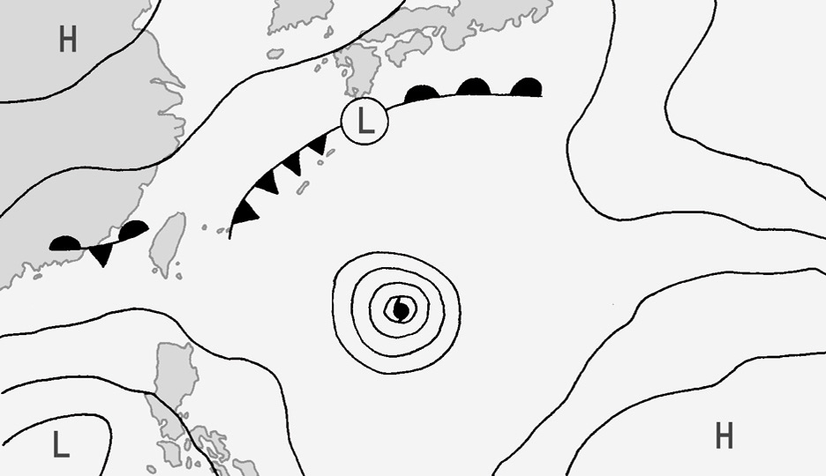
三、小健在觀看氣象報告中看到下圖，請根據圖片回答下列問題：每格2分，共22分

ㄆ

ㄅ
ㄈ
ㄇ

1.這是張( )圖。(填地面天氣或衛星雲)
2.颱風的中心多半有個無雲的區域，這稱為
( )。
3.臺灣西北方有個( )氣壓中心，符號為
( )；西南方有個( ) 氣壓中心，符號是( )。
4.ㄅ為( )，ㄆ為( )，
ㄇ為( )，ㄈ為( )。
5.哪一種天氣系統通常伴隨著強風強雨：( )。
填代號

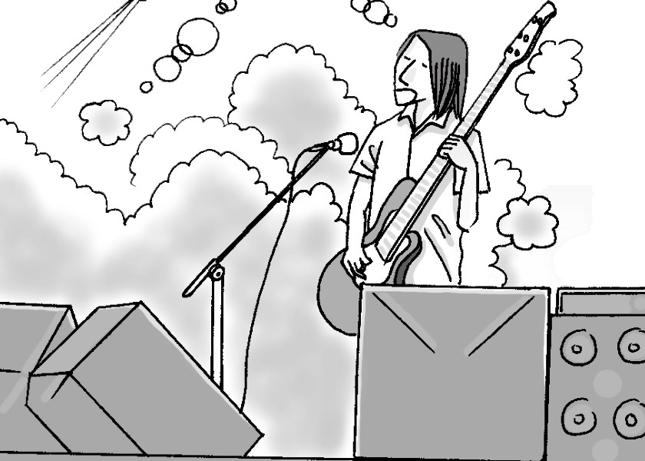
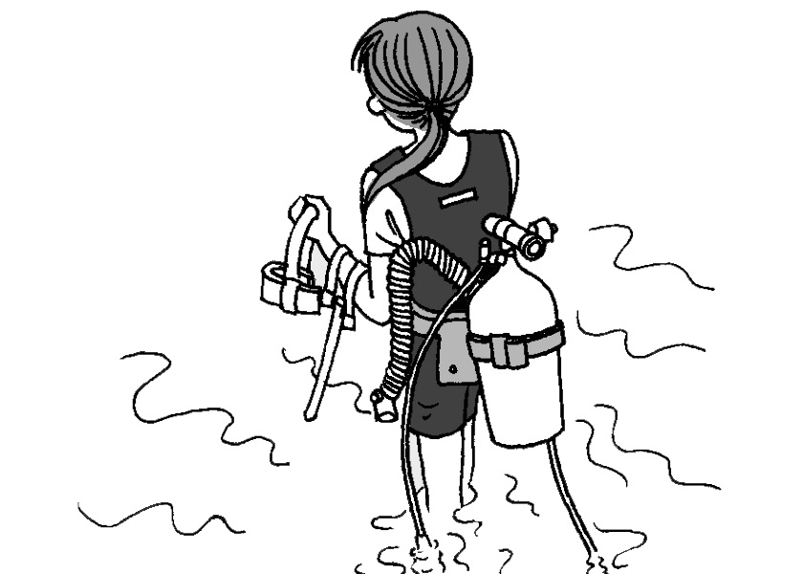
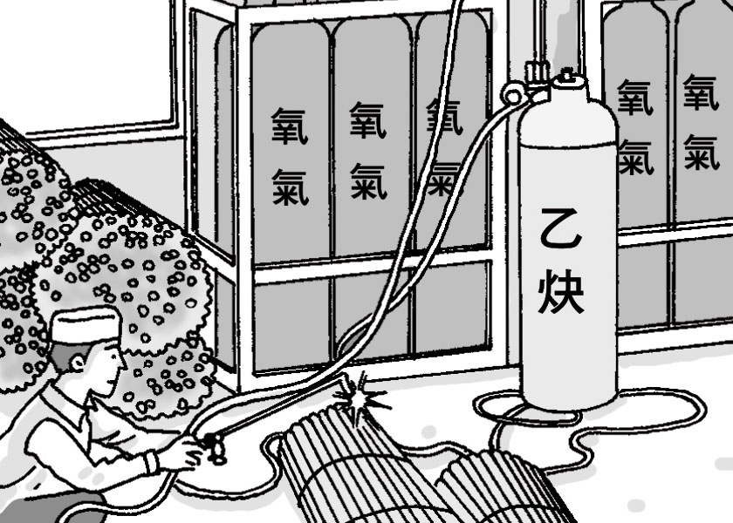
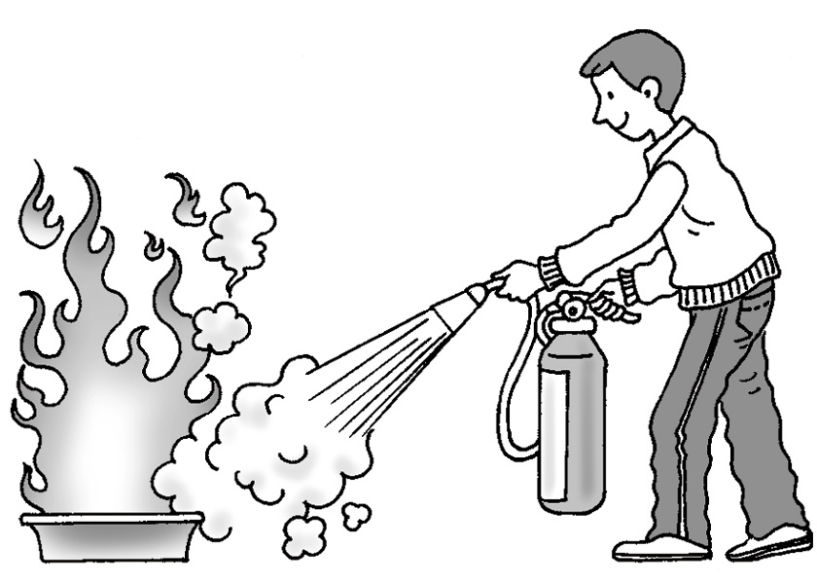
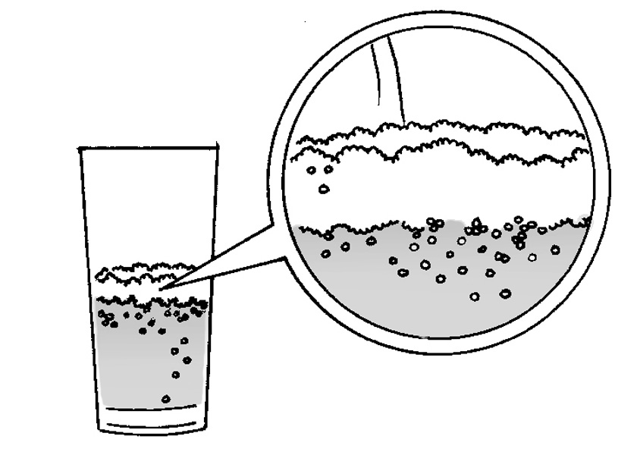
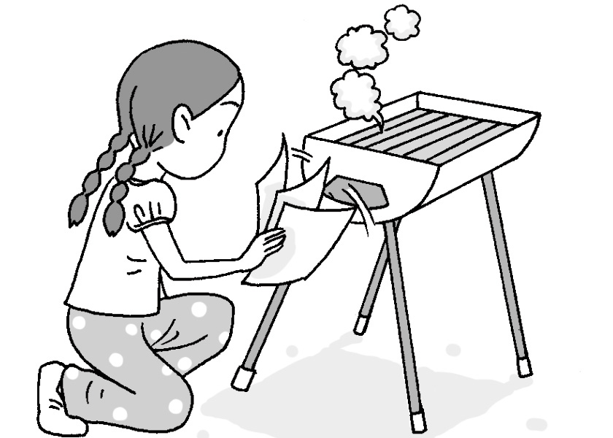
四、下列各種情況中，哪些是利用氧氣的？請在□中填入○；哪些是利用二氧化碳的請填入△：每格1分，共6分
①潛水設備
混合乙炔切割鋼
材
③汽水中的泡泡
②在爐口搧風
乾冰
④用滅火器滅火

